管理体系审核记录表
过程与活动、  抽样计划 | 涉及条款 | 受审核部门：市场部 主管领导：曹红社 陪同人员：祁尚清 | 判定
 |  | 审核员：姜海军 审核时间：2022.9.13
 |  | 审核条款：QMS: 5.3组织的岗位、职责和权限、6.2质量目标、8.2产品和服务的要求、8.4外部提供过程、产品和服务的控制、8.5.1销售过程控制、8.5.3顾客或外部供方的财产、8.5.5交付后的活动、9.1.2顾客满意，
组织的岗位、职责和权限 | Q 5.3 | 现场审核了解到部门主要负责：质量目标方案的制定实施，市场调研与开发，招投标、商务谈判及合同评审、顾客档案建立，销售服务提供过程的控制，供方选择及能力评价与调查、采购管理，顾客满意度评价与分析等。 | Y
目标和方案 | Q 6.2 | 查市场部目标：  1合同评审率100%；  2顾客满意率90%以上。  2022.9.1日经考核已完成。考核人：高成丽。 | Y
产品和服务的要求 | Q8.2 | 与顾客的沟通由市场部负责，主要方法：通过手机、传真、微信等直接与固定客户保持日常联系，其内容包括：产品要求、价格、后续服务等。  市场部通过和客户电话联系、上门回访、微信联系等方式进行服务宣传，向顾客介绍服务，回答顾客的咨询，让顾客了解公司及服务情况。市场部负责就合同或订单的处理，合同的评审，向顾客提供符合要求的服务。每年向顾客发放顾客满意度调查表或微信等网络形式了解顾客的需求和期望。  公司编制了《CX-06 合同评审控制程序》，规定了与销售服务有关要求的确定、评审以及更改的职责和工作流程要求。  顾客明确规定的要求通过与顾客签订合同，公司按顾客要求销售服务，并以传真、电话等方式进行沟通、确认，并对产品的销售要求等给予了明确。  公司产品的销售基本已成熟，通常收到客户合同/订单时市场部负责人评审后再交总经理评审，经评审满足要求后直接在合同上签字盖章即完成合同评审，特殊合同需相关部门人员一起评审，评审过程记录在《产品要求评审表》上。目前承接的合同是常规合同。  抽查2022.5.29日销售合同：  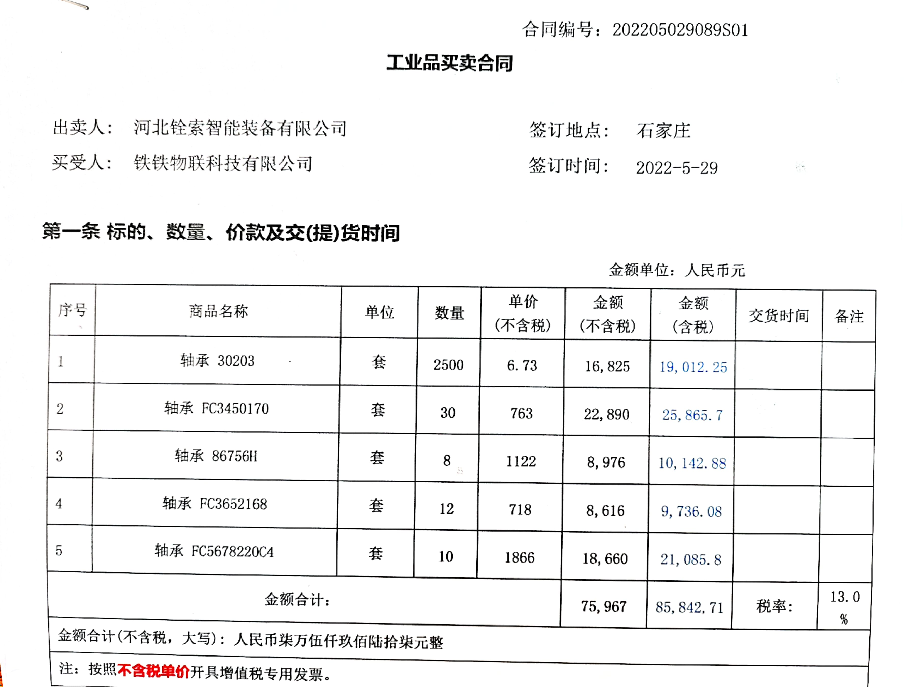  合同规定了验收、付款方式、交货期等条款，要求明确，2022.5.29日经评审后公司代表李锋在合同上盖章交给客户，以作为能满足合同要求的承诺。  抽查2022.4.10日销售合同：  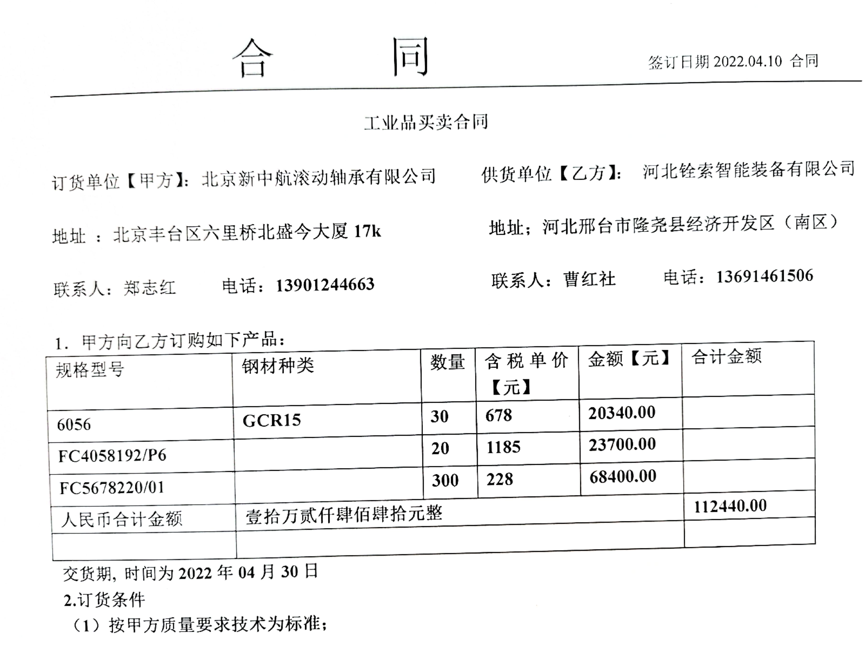  合同规定了验收、付款方式、交货期等条款，要求明确，2022.4.10日经评审后公司代表曹红社在合同上盖章交给客户，以作为能满足合同要求的承诺。  抽查2022.7.22日销售合同：  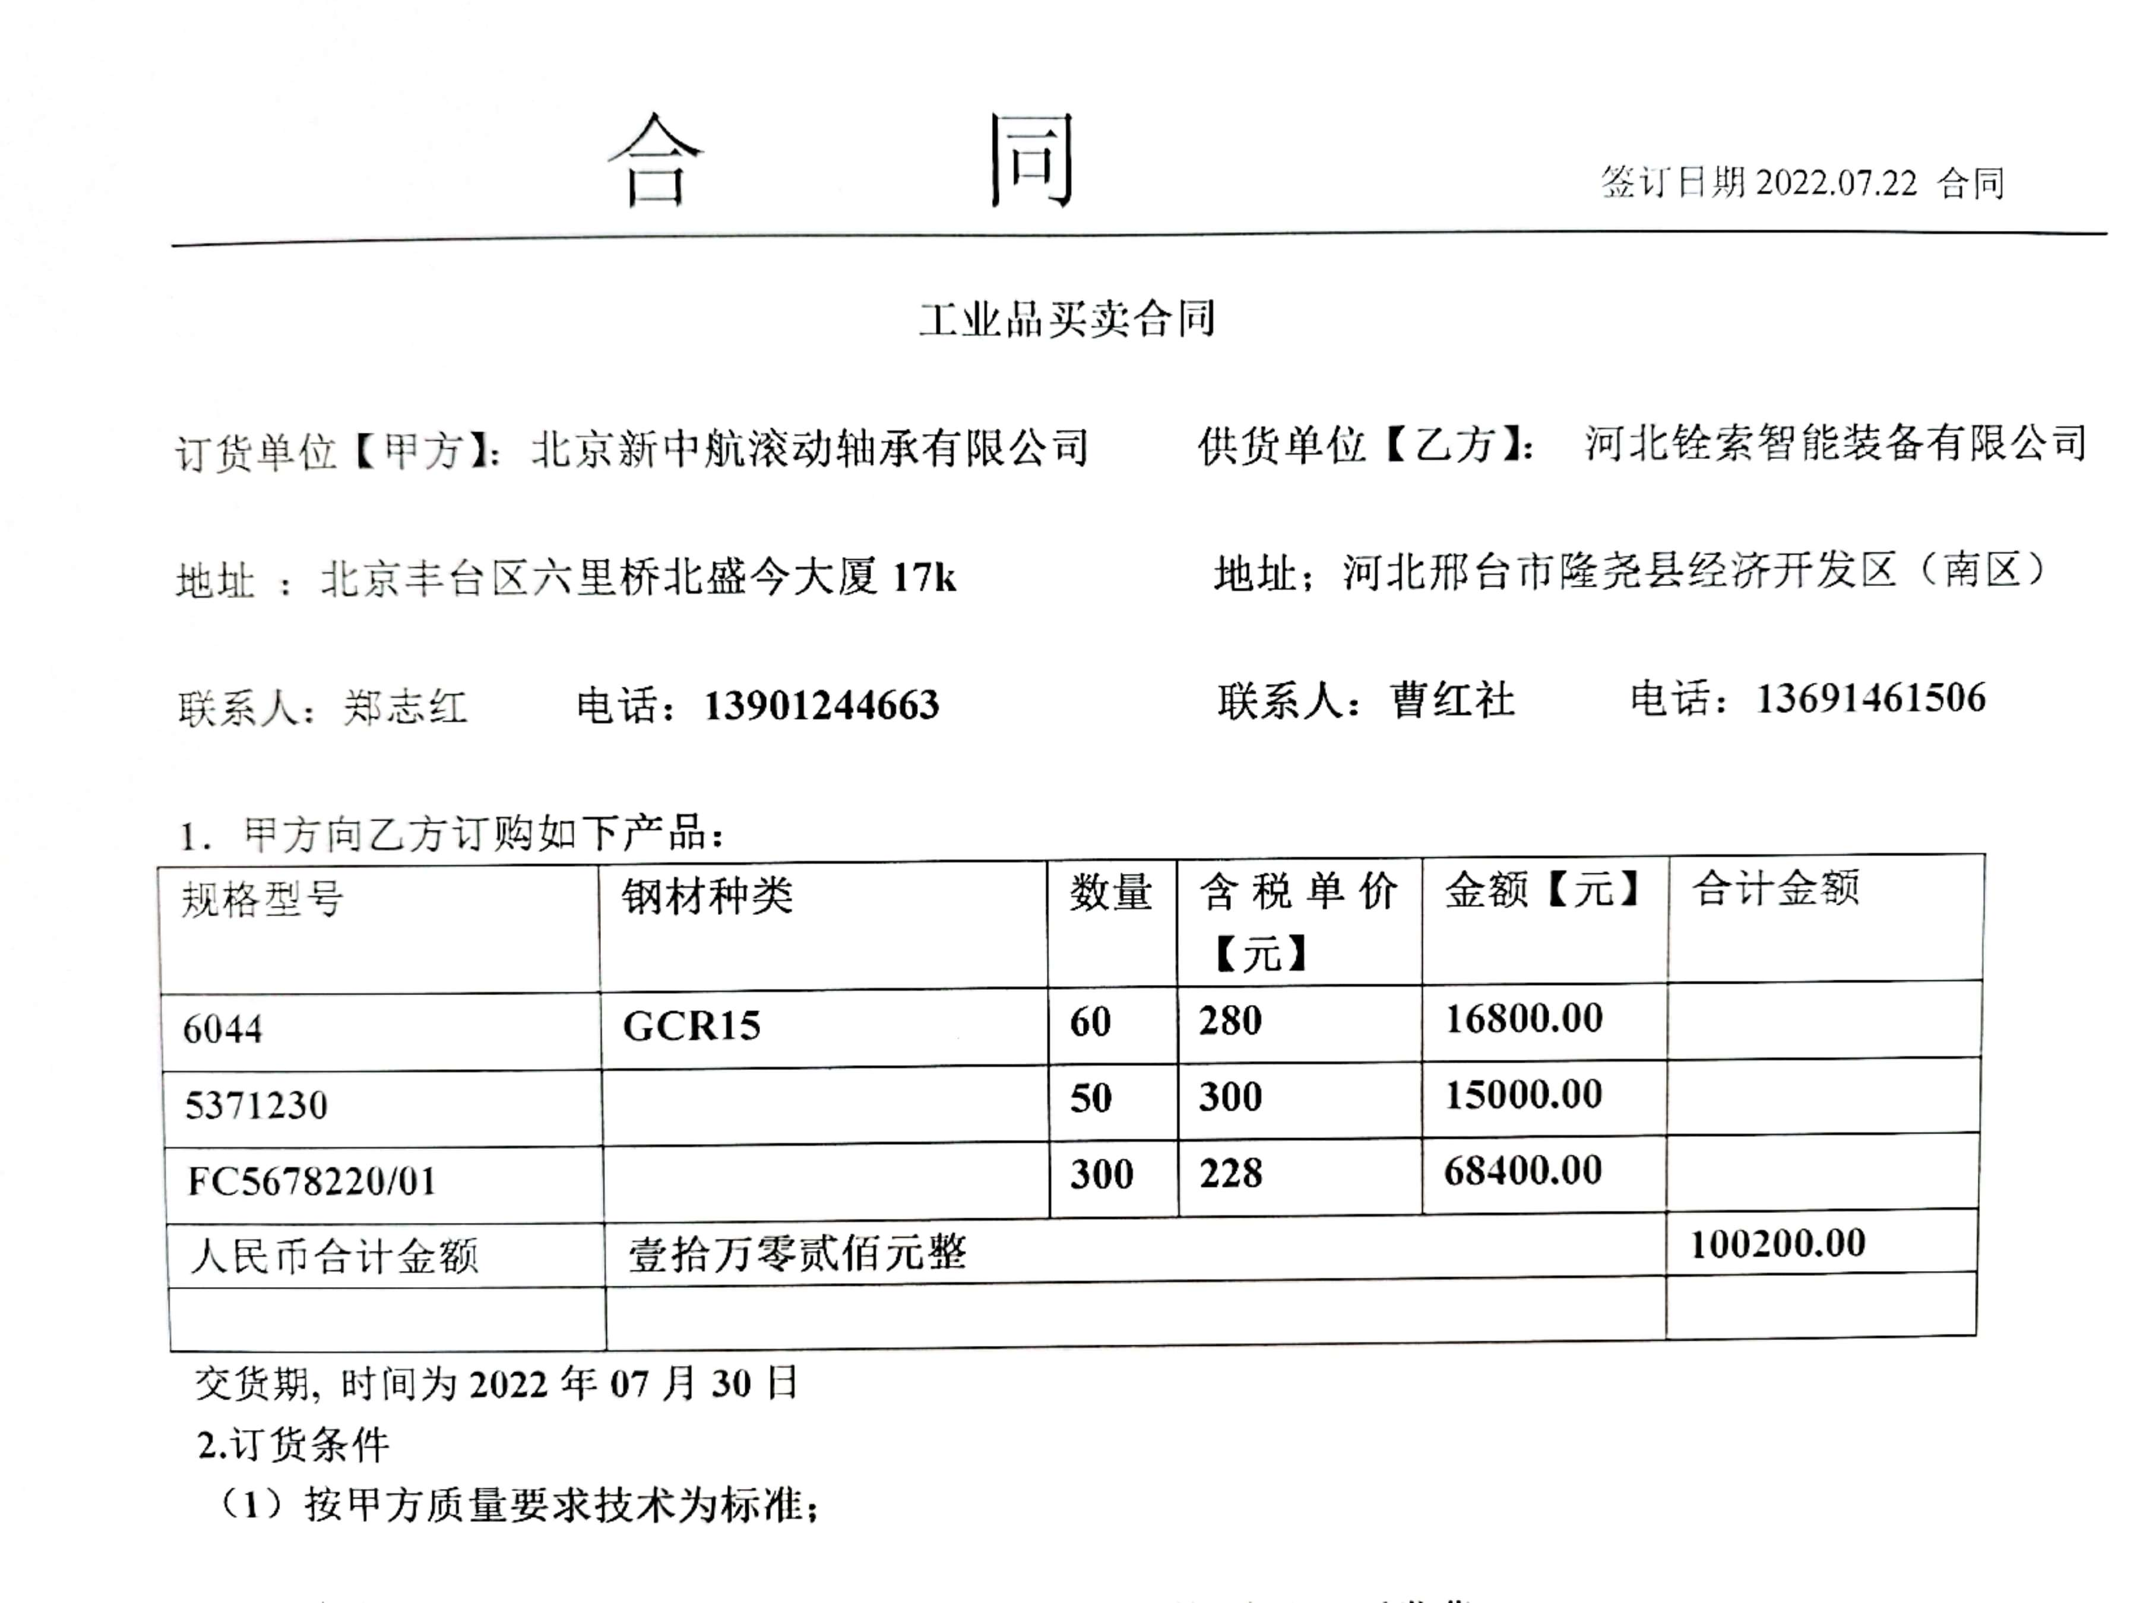  合同规定了验收、付款方式、交货期等条款，要求明确，2022.7.22日经评审后公司代表曹红社在合同上盖章交给客户，以作为能满足合同要求的承诺。  公司暂无合同变更情况发生。 | Y
外部提供过程、产品和服务的控制 | Q8.4 | 公司在质量手册中规定了采购物资分类、供方评价与管理状况、采购信息、采购产品验证等内容。对采购的物资进行分类，并依据重要程度分别予以控制。  提供了《合格供方名录》，  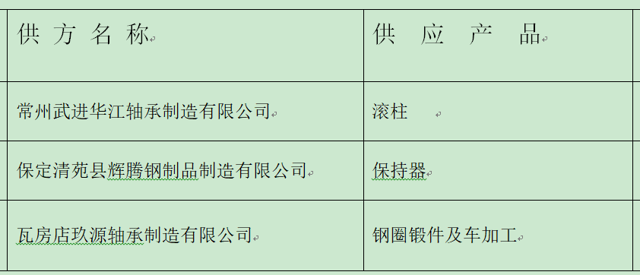  查见《供方评价记录表》，有供方名称、评价项目（是否通过认证、产品质量、供货及时性、售后服务）、评价结果等内容，查成立伟、曹红社、高成丽等对常州武进华江轴承制造有限公司、保定清苑县辉腾钢制品制造有限公司、瓦房店玖源轴承制造有限公司（钢圈锻件车加工外包方）等供方进行了评价，评价结论：该公司供应商产品的服务、质量能够满足我公司要求。经评定，该公司符合要求，可以成为我公司的合格供方，日期2022.3.1日。  企业在对供方进行选择和评价时，收集了企业的相关产品的说明书、检验报告、合格证等，对于供方的相关资质方面的要求收集不完整，与负责人进行了沟通。  市场部经理介绍，根据销售产品及交付时间的需要提报采购申请，经批准后组织实施采购。在实施采购前公司业务员打电话与供方进行沟通名称、型号、数量、要求、交付期等内容，形成采购合同。  抽查2022.5.20日采购合同，供方：瓦房店玖源轴承制造有限公司（钢圈锻件车加工外包方），  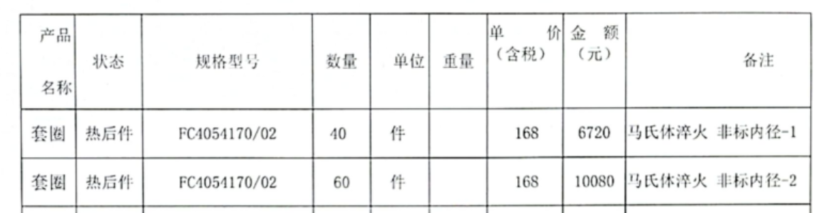  采购合同规定了验收、付款方式、交货期等条款，要求明确，双方盖章确认。  抽查2022.9.8日采购合同，供方：常州武进华江轴承制造有限公司，  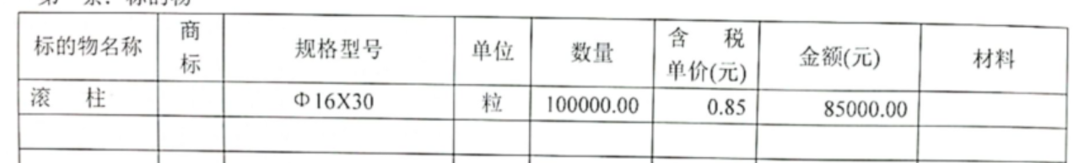  采购合同规定了验收、付款方式、交货期等条款，要求明确，双方盖章确认。  再抽查2022.6.12日采购合同，供方：保定清苑县辉腾钢制品制造有限公司，采购保持架一批，  采购合同规定了验收、付款方式、交货期等条款，要求明确，双方盖章确认。  定期对供方产品质量、价格、交货期、服务等业绩进行统计，不合格的供方剔除，对供方提供的产品采取交付前验证的方式，验证通常采取查验产品外观、数量、规格的方式，具体详见技术部8.6审核记录。 | Y
销售和服务提供的控制 | Q8.5.1 | 现场查看营销工作情况：  1.公司规定了服务提供特性和验收标准，合同的洽商、评定和签订，售后服务保证，客户投诉的处置以及销售人员的产品知识业务能力的要求。  2.资源配置齐备，设施设备可以满足要求。  3.现场查看销售合同都进行了评审，保留有评审证据。  4.公司销售的产品主要是高速精密重载轴承，能提供产品检验报告。  5.管理人员以及业务员、质检员、库管员都经过了培训，能力满足要求，无特种作业人员。  6.市场部无需确认的过程。  7.通过日常培训学习提供销售技能，防止人为错误。  8.所有的产品都必须经检验合格后方可入库和交付。技术部负责产品的检验和放行，产品经过检验合格后方可放行和交付，市场部负责产品交付和交付后活动的实施，并负责联系售后服务。发货前由市场部开具发货单，库管员依据发货单发货，随货同行有产品检验报告，公司负责联系货运交付到指定地点，经查出库、交付手续齐全。  售后服务由市场部业务员按照售后服务规范执行，去客户现场维修和处理质量问题，暂无。 | Ok
顾客或外部供方的财产 | Q8.5.3 | 公司在质量手册中，规定了对顾客或外部供方财产的管理，明确了对顾客或外部供方财产的登记、验收、保护、使用等相关要求。  目前公司无外部供方的财产，涉及的顾客财产为顾客信息，公司对顾客相关信息做相关保密规定。  顾客或外部供方的财产管理符合要求。 | Y
交付后活动 | Q8.5.5 | 与部门负责人沟通了解到组织主要通过与客户签订合同的形式对交付后的活动进行规定。合同通常包括：法律法规要求，交付后不合格的处理，顾客的售后服务要求等。经了解，组织目前暂无交付后违反法律法规要求、无违法合同要求、无严重客户投诉的情况。收到客户建议、投诉后，组织会通过邮件、微信或者会议将信息传递给相关部门。  售后服务情况：暂无。  基本满足要求。 | Y
客户满意 | Q9.1.2 | 企业编制了《CX-14客户满意度控制程序》、《CX-12客户投诉处理控制程序》，  公司通过拜访、电话、电邮、问卷等形式，收集顾客反馈信息，监视顾客满意程度，评价体系的有效性，寻求体系改进的机会。  提供《顾客满意度调查表》，调查包含：质量、价格、交货期、服务等指标，满意程度分为很满意—----很不满意等档次。被调查客户河北贯捷轴承制造有限公司、北京新中航滚动轴承有限公司、临清市奥一轴承有限公司等3家，从提供的调查表来看，客户对组织评价均为 “满意”。  查见2022.3.1日《顾客满意度分析报告》，编写曹红社，审批高成丽。对顾客满意度指标完成情况、顾客建议改进方向等予以分析汇总，经评价测算客户满意度得分93分。  查顾客投诉处理：  提供了“顾客投诉处理单”，抽查2022.5.17日，顾客河北贯捷轴承制造有限公司反馈：从贵公司购买的轴承50件，其中有1件表面有压痕，因运输过程产品防护不当造成，结合实际情况望公司给予解决。  处置意见：立即安排生产部人员更换轴承，防止为顾客造成不好的影响。批准人：郑志红。 落实情况：生产部经更换轴承后，产品符合标准要求，顾客非常满意。责任人：祁尚清，日期：2022.5.19日。  验证情况：以上措施整改有效，达到客户的满意，符合要求。 验证人：郑志红，日期：2022.5.21日。  企业对顾客满意度的调查、分析利用进行了策划并实施，基本符合标准条款的要求。 | Y

说明：不符合标注N

